Universidad de San Carlos de Guatemala
Centro Universitario de Occidente División de Ciencias de la Ingeniería
Estructura de Datos
Aux. Yefer Rodrigo Alvarado Tzul
Sección: A



Manual de Usuario

Carlos Raúl Alberto López Peláez 202031871

Quetzaltenango,2 de Abril del 2024
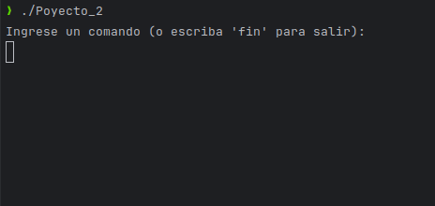
Sistema de gestión de Contactos

El sistema inicia desde consola con un texto que menciona que se pueden ingresar comandos ademas de poder salir del mismo escribiendo fin en la consola.

Comandos

Se pueden escribir los siguientes comandos

Creación de Grupos de Contactos

Este comando se utiliza para crear un nuevo grupo de contactos con un nombre específico y definir los campos que contendrá, junto con sus tipos de datos.
ADD NEW-GROUP [NOMBRE DEL GRUPO] FIELDS ([campo TipoDato], ...);

Ejemplos

ADDNEW-GROUP clientes FIELDS (nombre STRING, apellido STRING, celular INTEGER);

ADD NEW-GROUP friends FIELDS (nombre STRING, apodo STRING, celular INTEGER,
cumpleanios DATE);

ADD NEW-GROUP proveedores FIELDS (empresa STRING, direccion STRING, tel1 INTEGER, categoria CHAR);

Inserción de Contactos

Este comando se utiliza para agregar un nuevo contacto a un grupo específico, proporcionando los datos correspondientes para cada campo

ADD CONTACT IN [NOMBRE DEL GRUPO] FIELDS ([dato Del Campo], ...);

Ejemplo
ADD CONTACT IN amigos FIELDS (Pedro, Alvarez, 12345678, 02-05-1998);

Búsqueda de Contactos

Este comando se utiliza para buscar un contacto específico dentro de un grupo según un campo y un valor de búsqueda

FIND CONTACT IN [NOMBRE DEL GRUPO] CONTACT-FIELD [campo]=[DatoQueBusca];

Ejemplo

FIND CONTACT IN clientes CONTACT-FIELD apellido=alvarez;

Graficar Contactos

Este comando se utiliza para generar una representación gráfica del grupo de contactos especificado.

GRAPH [NOMBRE DEL GRUPO]

Ejemplos

GRAPH clientes;

Al aplicar este comando se generara la imagen del árbol graficado en la carpeta Grafico, se generara como una imagen .png.

Salir de Programa

Solo es necesario ingresar fin en los comandos y saldrá del programa.

